PERSBERICHT
OPEN MIND presenteert de CAD/CAM-functie hyperMILL® BEST FIT
Uitlijning van werkstukken met één druk op de knop
Wessling (Duitsland), 6 juli 2021 – hyperMILL® BEST FIT van OPEN MIND is een nieuwe functie die het plannen van machinale bewerkingen op spectaculaire wijze verandert. Het onbewerkte werkstuk in de opspanning hoeft niet langer handmatig te worden uitgelijnd op het NC-programma, want het hyperMILL® CAM-systeem lijnt het NC-programma automatisch uit op de positie van het werkstuk. Deze methode bespaart tijd en verhoogt de procesbetrouwbaarheid. Dit komt vooral tot uiting bij gegoten, gesmede, gelaste en additief geproduceerde ruwmaterialen met kleine of onregelmatige toleranties, bij het nabewerken van warmtebehandelde werkstukken en bij machinewisselingen. Elk van deze processen vereist een vaardige hand voor nauwkeurige afstemming op het CAD-model van het eindproduct.
hyperMILL® BEST FIT neemt alle onzekerheden weg die gepaard gaan met handmatige uitlijning, doordat optimaal gebruik wordt gemaakt van de mogelijkheden van de virtuele machine in het CAM-programma en de communicatie met een 5-assig bewerkingscenter dat 3D-metingen kan uitvoeren.
Realtime uitlijning voor betrouwbare en planbare processen
Tot nu toe was het gebruikelijk om het ruwmateriaal en de opspanning op de machine aan te passen aan de voorwaarden van het NC-programma. Het werkstuk moest handmatig worden uitgelijnd met behulp van een meetklok, besturingscycli en zeer veel fingerspitzengevoel. De feitelijke opspanbewerking werd dus aangepast aan de eisen van het virtuele programma. Dit was een tijdrovend proces, dat vaak meerdere keren moest worden herhaald en een aantal onzekerheden met zich meebracht. Een van de manieren om dit probleem op te lossen, is realtime uitlijning van het werkstuk in CAM. Het niet-uitgelijnde ruwmateriaal wordt op de machine afgetast via 3D-meting, waarna de meetgegevens naar het CAM-systeem worden verzonden en hyperMILL® BEST FIT de NC-code aanpast aan de feitelijke positie van het werkstuk. De virtuele wereld (programmering) wordt hierbij aangepast aan de echte wereld (opspanning), en niet andersom! Vervolgens wordt de aangepaste NC-code voor de feitelijke opspanning gesimuleerd in de virtuele machine en automatisch geoptimaliseerd.
Een echte doorbraak in tal van toepassingsgebieden
"Dankzij hyperMILL® BEST FIT behoort het tijdrovende en onveilige uitlijnen van werkstukken op de machine nu definitief tot het verleden. hyperMILL® detecteert de situatie op de machine en lijnt het werkstuk virtueel uit", verklaart Manfred Guggemos, Product Manager bij OPEN MIND Technologies. "Werkstukken uitlijnen met één druk op de knop betekent een echte doorbraak in tal van toepassingsgebieden. Dit geldt onder andere voor het nabewerken van gereviseerde werkstukken of gesmede werkstukken met onvolkomenheden, maar ook voor het bewerken van werkstukken die te zwaar zijn om met de hand te worden uitgelijnd, zodat hiervoor geen precisieapparatuur meer nodig is. Wat deze methode zo uniek maakt, is dat in tegenstelling tot eerdere oplossingen die op de markt werden gebracht, hyperMILL® BEST FIT het nulpunt op de controller niet wijzigt en gereedschapsbanen genereert die volledig op botsingen zijn gecontroleerd."

Beschikbare afbeeldingen
Een afdrukbare versie van de onderstaande afbeeldingen kan worden gedownload op:
http://www.htcm.de/kk/openmind
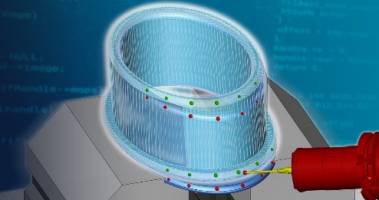  Bron: OPEN MIND  Intelligente uitlijning van werkstukken met één druk op de knop | 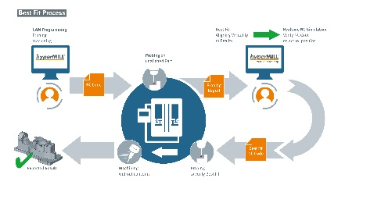  Bron: OPEN MIND  Met hyperMILL® BEST FIT verloopt het proces betrouwbaar, nauwkeurig en planbaar.

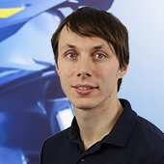
Bron: OPEN MIND

Manfred Guggemos, Product Manager bij OPEN MIND Technologies AG

Beschikbare video's
Op ons YouTube-kanaal vindt u de volgende video's:
https://youtu.be/lT6-fYy3h1g
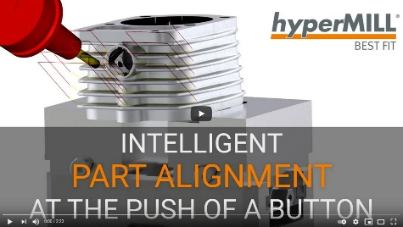
Bron: OPEN MIND

Video over intelligente uitlijning van werkstukken in CAM met behulp van hyperMILL® BEST FIT

Over OPEN MIND Technologies AG
OPEN MIND Technologies AG is een van 's werelds meest gewilde fabrikanten van krachtige CAM-oplossingen voor machine- en besturingsonafhankelijke programmering.
OPEN MIND ontwikkelt goed gecoördineerde CAM-oplossingen met een groot aandeel unieke innovatie voor aanzienlijk meer prestaties – zowel in de programmering als in de verspaning. Strategieën zoals 2,5D, 3D, 5-assig frezen
en frezen zoals HSC en HPC zijn geïntegreerd in het hyperMILL® CAM-systeem. hyperMILL® realiseert het hoogst mogelijke klantvoordeel door de perfecte interactie met alle gangbare CAD-oplossingen en grotendeels geautomatiseerde programmering.
OPEN MIND is een van de top 5 CAD/CAM-fabrikanten wereldwijd, volgens CIMdata's NC Market Analysis Report 2021. De CAD/CAM-systemen van OPEN MIND voldoen aan de hoogste eisen op het gebied van gereedschapmakerijen, matrijzenbouw en machinebouw, zowel in de automobiel-, lucht- en ruimtevaartindustrie als in de medische industrie. OPEN MIND is actief in alle belangrijke markten in Azië, Europa en Amerika en behoort tot de Mensch und Maschine Group.

OPEN MIND Technologies Benelux BV
Titaniumlaan 86, 5221 CK ’s-Hertogenbosch
Tel.: +31 73 648 01 66
E-Mail: Info.Benelux@openmind-tech.com

Hoofdkantoor:
OPEN MIND Technologies AG, Argelsrieder Feld 5, 82234 Wessling, Duitsland
Tel.: +49 8153 933-500, Fax: +49 8153 933-501
E-Mail: Info@openmind-tech.com, Website: www.openmind-tech.com

Contactpersoon voor de pers:
GMMCK – Marketing & Communication
Rudy Breddels
De Linie 22
4208 DE GORINCHEM
Netherlands
E-Mail: rudy@gmmck.nl

